Дата:08.10.2021 г.

Преподаватель: Тюлин С.О.

Группа: 1СТМ

Дисциплина: ОП.02 Техническая механика

Пара: 1-я

Тема 1.2 Пара сил и момент силы относительно точки. Плоская система произвольно расположенных сил: Решение задач на определение опорных реакций

Цель занятия образовательная: научить студентов выполнять решение задач на определение опорных реакций

Цель занятия воспитательная: вызвать интерес у студентов к использованию на практике полученных знаний и умений; развивать у них интерес к выбранной специальности, дисциплинированность, ответственность за выполняемую работу

Цель занятия развивающая: развитие аналитического и логического мышления студентов

#### Примеры решения задач

**Пример** **1**. Одноопорная (защемленная) балка нагружена со­средоточенными силами и парой сил (рис. 6.7). Определить реакции заделки.

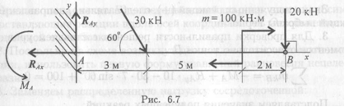

***Решение***

1. В заделке может возникнуть реакция, представляемая двум: составляющими *(****R****Ay*,***R****Ax*), и реактивный момент МA. Наносим на схему балки возможные направления реакций.

***Замечание.*** Если направления выбраны неверно, при расчетах получим отрицательные значения реакций. В этом случае реакции на схеме следует направить в противоположную сторону, не повторяя расчета.

В силу малой высоты считают, что все точки балки находятся на одной прямой; все три неизвестные реакции приложены в одной точке. Для решения удобно использовать систему уравнений равновесия в первой форме. Каждое уравнение будет содержать одну неизвестную.

1. Используем систему уравнений:

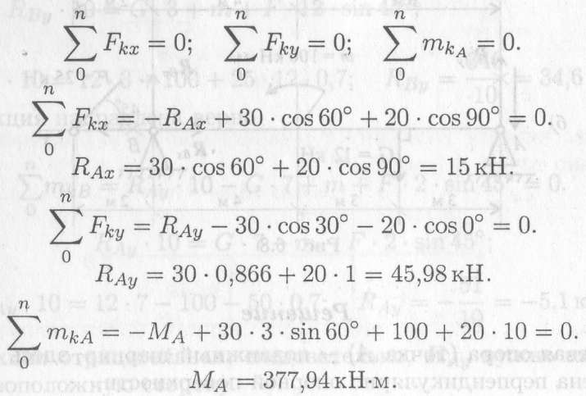

Знаки полученных реакций (+), следовательно, направления ре­акций выбраны верно.

3. Для проверки правильности решения составляем уравнение моментов относительно точки В.

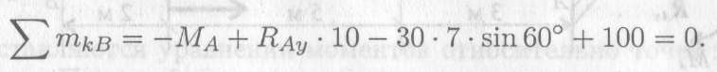

Подставляем значения полученных реакций:

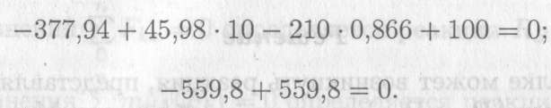

Решение выполнено верно.

**Пример 2.** Двухопорная балка с шарнирными опорами *А* и *В* нагружена сосредоточенной силой *F,* распределенной нагрузкой с интенсивностью *q* и парой сил с моментом *т* (рис. 6.8а). Определить реакции опор.

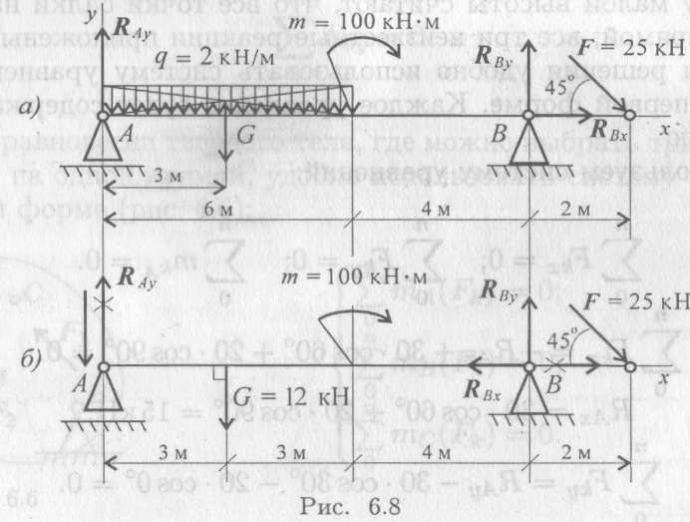

***Решение***

1. Левая опора (точка *А)* — подвижный шарнир, здесь реакция направлена перпендикулярно опорной поверхности. Правая опора (точка В) — неподвижный шарнир, здесь наносим две составляющие реакции вдоль осей координат. Ось *Ох* совмещаем с продольной осью балки.
2. Поскольку на схеме возникнут две неизвестные вертикальные реакции, использовать первую форму уравнений равновесия нецеле­сообразно.
3. Заменяем распределенную нагрузку сосредоточенной:

*G = ql; G =* 2*6 = 12 кН.

Сосредоточенную силу помещаем в середине пролета, далее за­дача решается с сосредоточенными силами (рис. 6.8, б).

1. Наносим возможные реакции в опорах (направление произвольное).
2. Для решения выбираем уравнение равновесия в виде

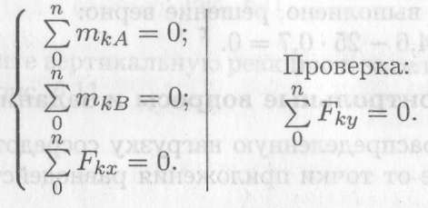

6. Составляем уравнения моментов относительно точек крепления:

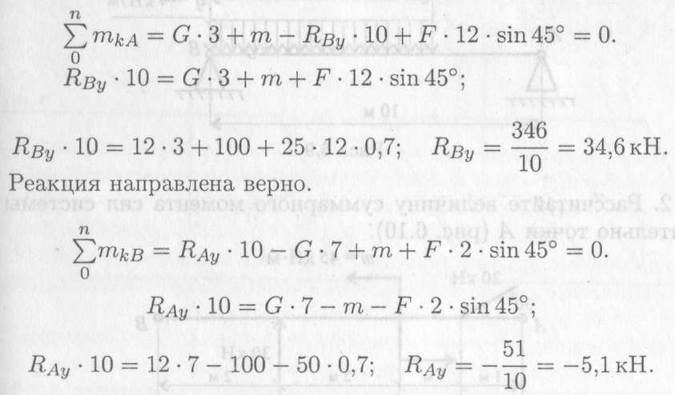

Реакция отрицательная, следовательно, ***R***Аy нужно направить н противоположную сторону.

7. Используя уравнение проекций, получим:



*RBx* — горизонтальная реакция в опоре В.

Реакция отрицательна, следовательно, на схеме ее направление будет противоположно выбранному.

8.Проверка правильности решения. Для этого используем чет­вертое уравнение равновесия

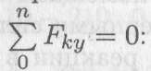



Подставим полученные значения реакций. Если условие выполнено, решение верно:

-5,1 - 12 + 34,6 – 25 -0,7 = 0.

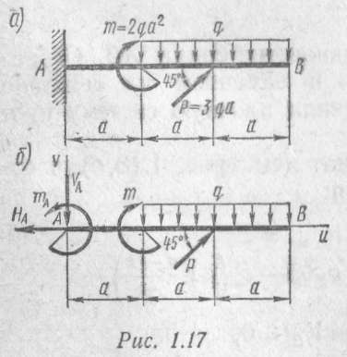**Пример 3.** Опреде­лить опорные реакции балки, показанной на рис. 1.17, *а*.

***Решение***

Рассмотрим рав­новесие балки *АВ.* Отбросим опорное закрепление (задел­ку) и заменим его действие реакциями***НА, VA*** и *тА* (рис. 1.17, *б*). Получили плоскую систему произвольно распо­ложенных сил.

Выбираем систему координат (рис. 1.17,6) и состав­ляем уравнения равновесия:

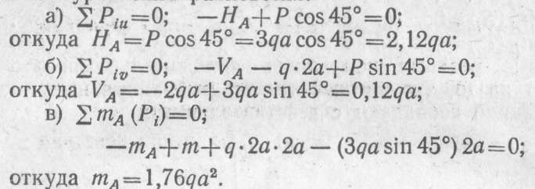

Составим проверочное уравнение



следовательно, реакции определены верно.

#### Домашнее задание: (выполнить в конспекте нижеуказанные задания)

1. Замените распределенную нагрузку сосредоточенной и опре­делите расстояние от точки приложения равнодействующей до опо­ры *А* (рис. 6.9).

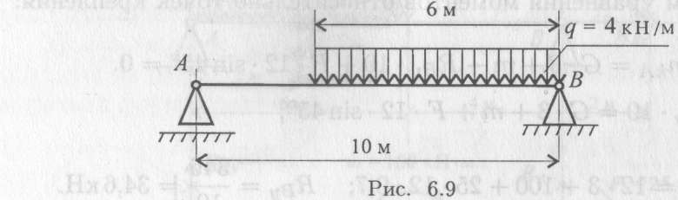

2. Рассчитайте величину суммарного момента сил системы от­носительно точки *А* (рис. 6.10).

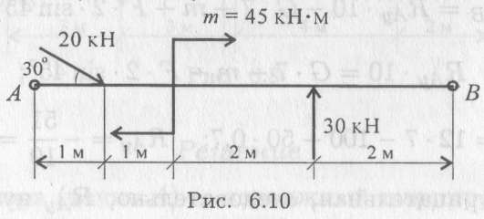

1. Какую из форм уравнений равновесия целесообразно исполь­зовать при определении реакций в заделке?

4. Какую форму системы уравнений равновесия целесообразно использовать при определении реакций в опорах двухопорной балки и почему?

5. Определите реактивный момент в заделке одноопорной балки, изображенной на схеме (рис. 6.11).



1. Определите вертикальную реакцию в заделке для балки, представленной на рис. 6.11.

После выполнения выполненную работу переснять и выслать мне на проверку в срок – 11.10.21 до 20.00.